**Zadbaj o porządek w kuchni - organizer na sztućce i inne praktyczne akcesoria**

**Kiedy w naszym domu panuje porządek o wiele przyjemniej jest nam efektywnie spędzać w nim czas. Pomieszczeniem, o które powinniśmy dbać szczególnie jest kuchnia. W końcu to w niej przygotowujemy codzienne posiłki.**

**Grunt to porządek!**

Jeśli lubisz gotować, z pewnością zdajesz sobie sprawę jak istotną sprawą jest porządek w kuchni. Dzięki temu, że wszystko znajduje się "na swoim miejscu" sprawnie możesz przygotować posiłki dla siebie i bliskich. Warto więc zadbać o jej odpowiednie wyposażenie, tak aby wszystko znajdowało się tam gdzie powinno. Ułatwić to może między innymi *organizer na sztućce*, praktyczny kosz na śmieci i inne akcesoria.

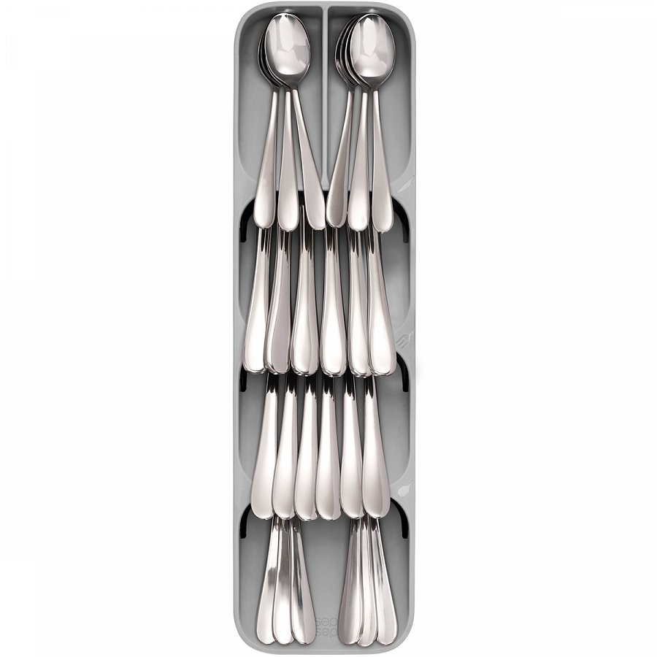

**Organizer na sztućce - Joseph Joseph**

Jednym z istotnych akcesoriów w kuchni, które nie należy do najdroższych jednak może znacznie ułatwić funkcjonowanie jest **organizer na sztućce**. W sklepie Galeria Limonka znajdziesz między innymi organizer na sztućce od marki Joseph Joseph. Segregator ten posiada 5 komór, z których każda posiada odpowiednią ikonę sztućców. Dzięki temu każdy domownik będzie wiedział gdzie umieścić czyste sztućce wyjęte ze zmywarki. Jego dodatkowym atutem są antypoślizgowe nóżki. Dzięki temu organizer nie będzie "jeździł" po szufladzie, a noże, widelce i łyżki nie będą z niego wypadać. Zamów już dziś dla siebie lub dla swoich bliskich jako prezent świąteczny: [organizer na sztućce](https://www.galerialimonka.pl/organizer-na-sztucce-do-szuflady-drawerstore-joseph-joseph,p27648).